A-28 — Découper et remplacer du texte
Fiche d'exercice Magpie · Lot A — Découverte des composants natifs
Thématique | A6 · Outils de texte
Référence au référentiel | REF-058
Compétence visée | Extraire un fragment d'une référence structurée et le normaliser.
Case Bloom (révisée) | Appliquer × procédurale
Niveau | Débutant
Durée cible | 7 minutes
Prérequis | A-27
Mode de validation | Visuel — tolérance —
Solution de référence | 4 composants
Version | v0.3-260826 — Ind. B — 26/08/2026
Conception | magpie-conception-exercices v2.3

SUJET
Compétence visée
Extraire un fragment d'une référence structurée et le normaliser.
Contexte
Les références fournisseur encodent la famille, le code produit et l'essence ; seul le code produit alimente la commande.
Énoncé
Les références vous sont fournies au format « MEUB-A12-CHENE ». Extrayez le seul code central et livrez-le en minuscules.

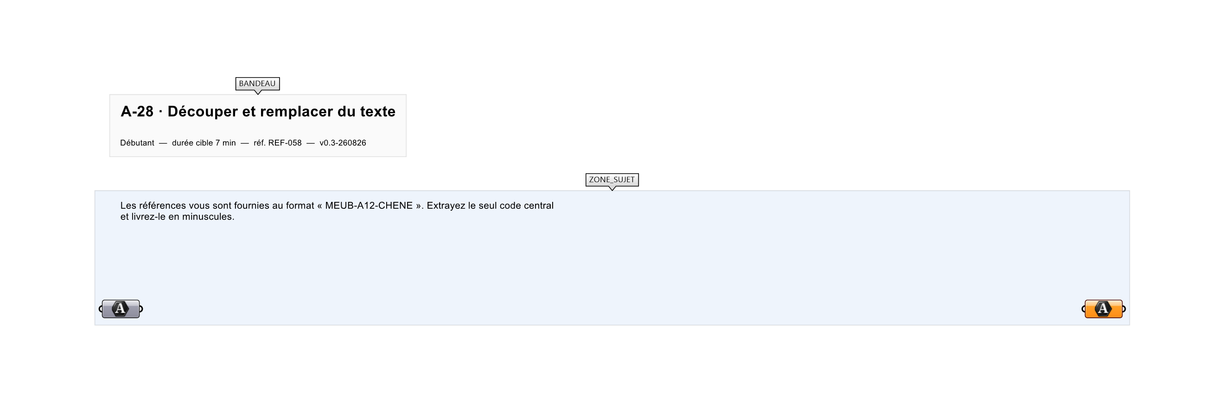
Le canvas à l'ouverture de A-28_sujet.gh : les données fournies et le paramètre REPONSE.
Ce qui vous est fourni
Une liste de 6 références internalisée.
Ce qui est attendu
Six codes en minuscules : a12, b07, …
Branchez votre résultat sur le paramètre REPONSE. La correction compare cette sortie en mode Visuel.
La consigne ne nomme aucun composant, et c'est délibéré : nommer l'outil reviendrait à donner la réponse. Ce lot n'autorise que des composants natifs de Grasshopper pour Rhino 8 — aucun plugin tiers n'est nécessaire.
Barème
1 point si les 6 codes sont exacts.

CORRIGÉ
À ne consulter qu'après avoir cherché. Dans le fichier A-28_complet.gh, le corrigé occupe la zone basse du canvas. Il ne produit rien tant que l'interrupteur AFFICHER LE CORRIGÉ n'est pas basculé sur vrai : positionnez-le sur faux pour faire disparaître le résultat.

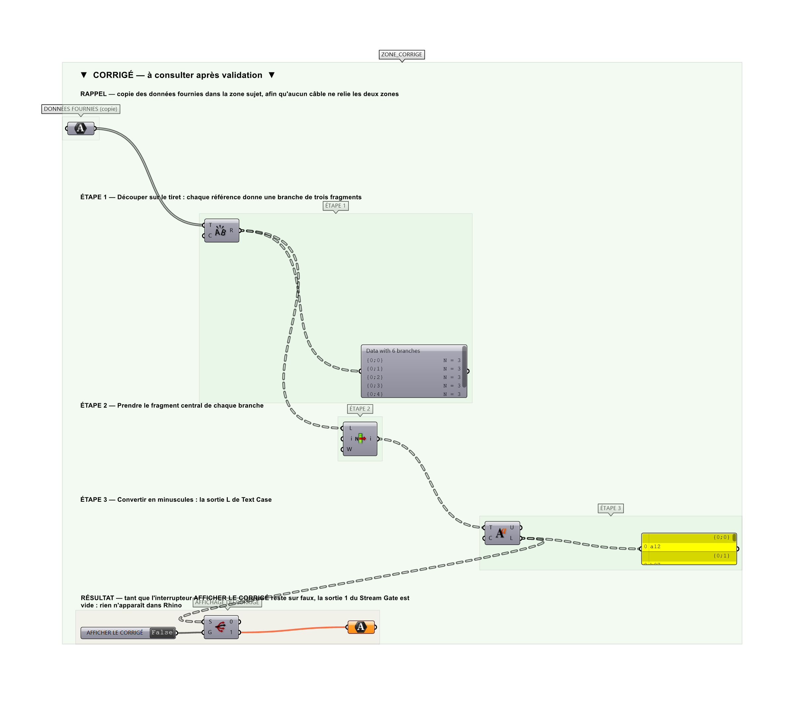
La zone corrigé. Elle est autonome : les données fournies y sont recopiées, aucun câble ne la relie à la zone sujet.
Marche à suivre
Étape 1. Poser Text Split avec le séparateur - (tiret).
Étape 2. La sortie est un arbre : chaque référence donne une branche de 3 fragments.
Étape 3. Poser List Item avec l'index 1 pour prendre le fragment central de chaque branche.
Étape 4. Poser Text Case en mode Lower.
L'erreur attendue
C'est l'erreur qu'il faut guetter, parce qu'elle est diagnostique : elle dit ce que l'apprenant a mal compris, là où un simple « faux » ne dirait rien.
Découper par position de caractère plutôt que par séparateur : le montage tient tant que la famille fait quatre lettres, et se rompt à la première référence au format différent.

Pièges fréquents
• Oublier que Text Split produit un arbre et non une liste plate.
• Espaces parasites : appliquer Trim avant le découpage.
Composants de la solution de référence
Text Split, Replace Text, Text Case, Trim
Cette liste figure sur la fiche formateur uniquement : elle ne doit pas être remise à l'apprenant avant qu'il ait cherché.
Limite de la correction automatique
Même limite qu'en A-27 : le livrable est une liste de codes en minuscules, que le checker ne sait pas comparer. Validation visuelle.

Pour aller plus loin
• Remplacer le matériau par un autre avec Replace Text.
• Reconstituer la référence complète après modification.
Fichiers de cet exercice
• A-28_sujet.gh — énoncé et données de départ, sans le corrigé
• A-28_complet.gh — énoncé et corrigé, ce dernier commandé par l'interrupteur
• A-28.json — descripteur pour le plugin Magpie
• A-28_fiche.docx — la présente fiche
• A-28_fiche_sujet.docx — la fiche sans le corrigé, pour l'apprenant

